ЗАДАНИЯ

городской игры – путешествия «Знатоки родного края» 2022 год

Дорогие ребята!

Предлагаем увлекательное путешествие по родному городу. Игра посвящена Году народного искусства и нематериального культурного наследия народов России.
В игре – путешествии могут принять участие команды учащихся 3-4 и 5-7 классов. Минимальный состав команды 2 человека (1 ребенок + 1 взрослый), максимальный – один класс или детское объединение в сопровождении педагогов и/или родителей.
Команды самостоятельно путешествуют по городу и выполняют краеведческие задания в удобное для них время. В игру-путешествие входит обязательное посещение музеев, театров, дворцов культуры, библиотек.

Задания самые разнообразные это: ответы на вопросы (викторина), кроссворд, творческая работа, вопросы на внимание и сообразительность, рисунки и.т.д. Разрешается пользоваться любыми справочными материалами, книгами по истории города, информацией сети Интернет, советоваться с краеведами, педагогами и родителями, но изложение фактов, суждений должно быть вашим, а не заимствованным из чужих текстов. Все выполненные задания оформляются в свободной форме в Дневнике краеведа.

Дневник краеведа необходимо сдать до 30 октября 2022 года в Центр дополнительного образования по адресу бульвар Парижской Коммуны, 11.
Дневник краеведа возвращается авторам.

Общие требования и критерии оценки конкурсных работ

- полнота и глубина знаний в исследуемой области;
- личностный подход к выполнению заданий творческого характера;
- умение находить необходимую информацию в источниках разного вида (указать какими источниками пользовались);
- творческий подход и оригинальность работы;
- культура выполнения работы: грамотность, аккуратность оформления.

Желаем удачи!

Задание 1.
Посетите один из музеев города или Каменского городского округа.
Напишите отзыв о выставке. (Приложение 1)

Задание 2.
Познакомьтесь с творческими коллективами, объединениями по интересам взрослых или детей. Творческие объединения могут работать во Дворцах культуры, библиотеках, Центре дополнительного образования, Детском культурном центре, общеобразовательной школе …
Представьте один из коллективов (рисунки, фото, визитки, интервью…) Информацию оформите в виде книжки-раскладушки (формат А5, 3-5 страниц, картон).

Задание 3.
Познакомьтесь с одним из видов декоративно-прикладного творчества народов России, посетите мастер-класс.
Представьте, изделие, выполненное вашими руками. (Изделие должно иметь этикетку: название экспоната, Фамилия Имя автора, школа, класс)

Задание 4.
Наш город прославляют творческие люди – писатели, поэты, художники, артисты …Познакомьтесь с творчеством деятелей искусства и культуры нашего края.
Расскажите об одном земляке в вашем произведении «Щедра талантами, родная сторона» (эссе, сочинение, отзыв о картинах, произведениях…)

Задание 5.
Урал это край где проживает много национальностей. Выучите слово «здравствуйте» на 3-5 языках. Изучите одну из игр народов Урала и поиграйте с одноклассниками.
Опишите условия и содержание игры. Представьте видеосюжет игры (3-5 минут) и отправьте на е-mail: k-u.c_tur@mail.ru.

Задание 6.
Изучите обычаи, традиции, праздники и национальные костюмы народов Урала.
Изготовьте бумажные куклы (мужчина и женщина) и национальные костюмы для них (высота куклы 15-17 см.). Представить не более 3 национальностей.

Задание 7.
Оформите выставку в классе «Творчество моей семьи».
Опишите 5 экспонатов и представьте фото или рисунок вышей выставки.
№ п.п. | Название экспоната | Материал, размеры | Описание, история экспоната

Задание 8.
Познакомьтесь с книгами:
- Литература Урала: Учебное пособие хрестоматийного типа для начальной школы/ Сост. М.А.Литовская, Е.К.Созина. – Екатеринбург: У-Фактория, 2006.
- Человек пришел на Урал: мифы и легенды, были и былиночки, записанные юными летописцами в уральских селах и деревнях. – Екатеринбург: Банк культурной информации, издательство «Сократ», 1998.
Сочините свою сказку (легенду) по истории или природе родного края и оформите как книжку на тетрадных листах.

Задание 9.
Посетите одно из исторических и памятных мест города, памятник культуры или искусства.
Сфотографируйтесь на этом месте. Заполните таблицу.
Название памятника, исторического объекта
Место нахождения, время создания, автор
Опишите исторический объект
Выразите свое отношение

Задание 10.
Познакомьтесь с Каменск-Уральским театром драмы.
Решите кроссворд и нарисуйте афишу к одному из спектаклей театра.

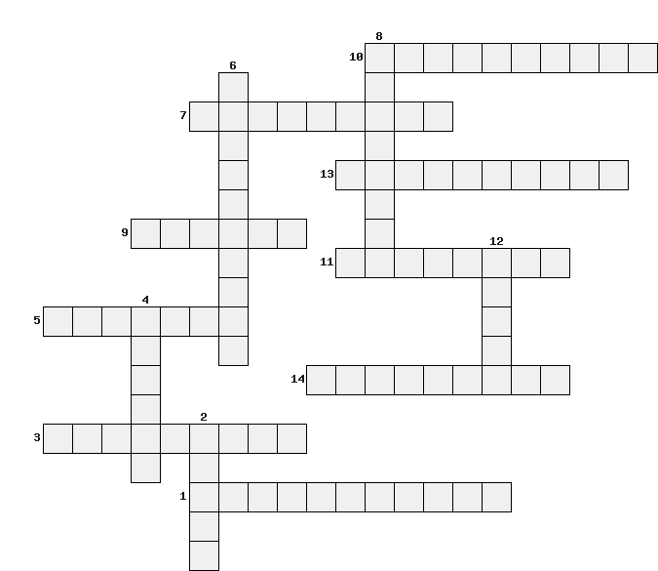
Вопросы к кроссворду
- Улица, на которой находится театр Драмы.
- Название театра «…номер три»
- Название спектакля «…срок»
- Спектакль Р. Киплинга
- Имя режиссера театра.
- Название карты, для бесплатного посещения театров, музеев…
- Спектакль «Каникулы в …»
- Сказка Алексея Толстого.
- Народный артист России Александр Алексеевич …
- Спектакль «…музыканты»
- Спектакль «38 …»
- Большое объявление о спектакле, концерте, кинофильме.
- Раньше в этом здании располагался Дворец культуры…
- Молодежная студия при театре.

Приложение 1.
Примерный перечень музеев:
- Каменск-Уральский краеведческий музей имени И.Я.Стяжкина
(ул. Комммолодежи,1. Телефон для заявок 530-018)
- Выставочный зал (проспект Победы, 83А. Телефон для заявок 530-020)
- Этно Музей в Центре национальных культур
(Библиотека № 16, улица Алюминиевая, 47, Театр Драмы. Телефон для заявок 530-546, Соболева Елена Васильевна)
- Музей Природы Центра дополнительного образования
(улица Октябрьская, 50. Телефон для заявок 346-802 (03), Корвякова Светлана Андреевна)
- Выствка «Русская изба» Центра дополнительного образования
(бульвар Парижской Коммуны, 11. Телефон для заявок 306-919, Белоусова Татьяна Александровна)
- Музей истории сельской культуры, выставка «Национальный костюм в миниатюре» до 1 октября 2022г.
(поселок Мартюш, улица Ленина, 11, Центральная библиотека Каменского городского округа имени Героя России генерала армии В.П. Дубынина. Телефон для заявок 310-425, Комарова Анастасия Владимировна)

